西安电子科技大学

课程实验报告
实验名称
学院 班
成 绩

姓名 学号
同作者
实验日期 年 月 日
实验地点 实验批次

指导教师评语：

指导教师：
年 月 日
实验报告内容基本要求及参考格式
一、实验目的
二、实验所用仪器（或实验环境）
三、实验基本原理及步骤（或方案设计及理论计算）
四、实验数据记录（或仿真及软件设计）
五、实验结果分析及回答问题（或测试环境及测试结果）

实验目的
1. 掌握汇编语言的编程方法
2. 掌握DOS功能调用的使用方法
3. 掌握汇编语言程序的调试运行过程

实验所用仪器（或实验环境）
实验所用仪器：32位微机高级实验仪
实验环境：Win 7操作系统，星研软件

实验基本原理及步骤（或方案设计及理论计算）

3.1实验基本原理
字符转换为ASCII码流程图：
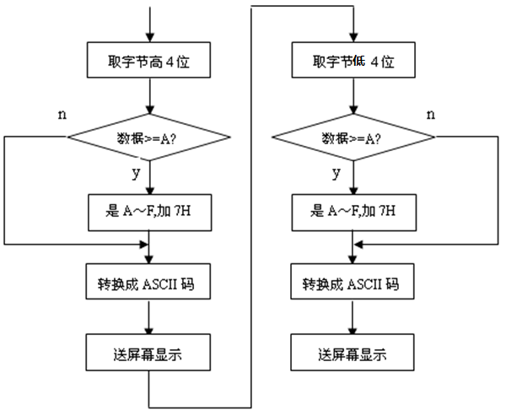

3.2实验步骤
汇编语言程序设计步骤：
- 在屏幕上显示自己的学号姓名信息。
2. 将指定数据区的字符串数据以ASCII码形式显示在屏幕上，并通过DOS功能调用完成必要提示信息的显示。
3. 循环从键盘读入字符并回显在屏幕上，然后显示出对应字符的ASCII码，直到输入”Q”或“q”时结束。
4. 自主设计输入显示信息，完成编程与调试，演示实验结果。

程序运行步骤：
1. 运行QTHPCI软件，根据实验内容，参考程序流程图编写程序。
2. 选择“项目”菜单中的“编译”或“编译连接”对实验程序进行编译连接。
3. 选择“运行”菜单中的“进行调试”命令进入调试状态，执行单步调试或全速运行，观察调试过程中寄存器窗、观察光和变量窗等信息窗内各寄存器及数据区的内容，在信息窗的DOS窗口可显示和输入相应信息和数据。

实验数据记录（或仿真及软件设计）
实验汇编语言程序代码设计：

STACK1 SEGMENT STACK
STACK1 ENDS

DATA SEGMENT
buffer DB 'Student Numbur:21009200038 Name:Jiang Yufeng',0ah,0dh,'$'
buffer2 DB 'NiceTeacher','$'
showch DB 'The character in the data area is: ','$'
showasc DB 'The ASCII of this character is: ','$'
showinput DB 'Input your character: ','$'
endl DB 0ah,0dh,'$'
space DB 20h,'$'
DATA ENDS

CODE SEGMENT
assume ss:stack1,cs:code,ds:data
START:
mov ax,data
mov ds,ax
mov ah,09h
mov dx,offset buffer
int 21h
mov si,offset buffer2

;获取ASCII码
ascii_show:
cmp byte ptr [si],'$'
je showinputasc

mov ah,09h
mov dx,offset showch
int 21h
mov al,ds:[si]
mov dl,al
mov ah,02h
int 21h

mov ah,09h
mov dx,offset space
int 21h

mov ah,09h
mov dx,offset showasc
int 21h

mov al,ds:[si]
mov dl,al
and al,0f0h
mov cl,4
shr al,cl
cmp al,0ah
jb high_show_1
add al,07h

;取字节高4位
high_show_1:
add al,30h
mov dl,al
mov ah,02h
int 21h
mov al,ds:[si]
and al,0fh
cmp al,0ah
jb low_show
add al,07h

;取字节低4位
low_show_1:
add al,30h
mov dl,al
mov ah,02h
int 21h

mov ah,09h
mov dx,offset endl
int 21h

add si,1
jmp ascii_show

;从键盘读入字符并回显在屏幕上
inputasc_show:
mov ah,09h
mov dx,offset endl
int 21h

mov ah,09h
mov dx,offset showinput
int 21h

mov ah,01h
int 21h

cmp al,'q'
je proend
cmp al,'q'
je proend
mov bl,al

mov ah,09h
mov dx,offset endl
int 21h
mov ah,09h
mov dx,offset showasc
int 21h

mov al,bl
and al,0f0h
mov cl,4
shr al,cl
cmp al,0ah
jb high_show_2
add al,07h

high_show_2:
add al,30h
mov dl,al
mov ah,02h
int 21h
mov al,bl
and al,0ah
jb low_show_1
add al,01h

low_show_1:
add al,30h
mov dl,al
mov ah,02h
int 21h
jmp showinputasc

proend:
mov ah,4ch
int 21h

CODE ENDS
END START

实验结果分析及回答问题（或测试环境及测试结果）
实验结果如下图所示：
